|  |
| --- |
| УТВЕРЖДАЮ |
| И.о. директора Государственного унитарного предприятия города Москвы «Информационно - аналитический центр ЕИС «Жилище»  ___________________ А.А. Бурков |
| «_____» ______________ 2015 г. |

**Модернизация ИС «КУРС»**

**Формирование списка уведомлений**

(№ ДГИ-И-50984/15от 07.10.2015г.,

пункт плана – 1.179)

версия

**Требования к задаче**

На листах

|  |  |
| --- | --- |
|  |  |
|  | Начальник отдела информационно-программного обеспечения  ________________ Иконников В.В.  «___»____________ 2015г |
|  | Главный специалист отдела системного анализа и документирования  __________________ Ильин И.Р.  «___»______________2015г. |

Оглавление

Основание для разработки 3

Цели задачи 3

Термины и обозначения 3

1 Требования к задаче 3

1.1 Функция формирования нового списка «Уведомления на приобретение жилищных помещений» 4

1.1.1 Общие требования 4

1.1.2 Место вызова функции 4

1.1.3 Список меню и экранных форм 7

1.1.4 Привилегии пользователя 7

1.1.5 Поведение системы и пользователя 7

1.2 Функция отображения информации об отправленных уведомлениях в списках учетных дел, жилой площади и плана КПУ. 8

1.2.1 Добавление новых полей и условий поиска в списки учетных дел и плана-КПУ. 9

1.2.2 Добавление новых полей и условий поиска в список квартир 10

# Основание для разработки

Основанием для разработки являются письма о необходимости доработки ИС «КУРС»:

* от 07.10.2015 г. ДГИ-И-50984/15;

# Цели задачи

В соответствии письмами от 07.10.2015 г. ДГИ-И-50984/15 целью задачи является хранение и отображение информации об уведомлениях направленных очередникам, состоящим на жилищном учете, с предложением приобретения жилых помещений или субсидий.

# Термины и обозначения

ИС Информационная система «Курс»

БД База данных

# Требования к задаче

В рамках выполнения данной задачи в ИС «КУРС» необходимо:

* Сформировать новый список «Уведомления на приобретение жилищных помещений»;
* Сформировать новые условия поиска по полям в списке «Уведомления на приобретение жилищных помещений»
* Сформировать новую таблицу хранящую информацию об отправленных уведомлениях - «NF_Notification» в схеме KURS3;
* **Актуализировать новую таблицу «NF_Notification» на основе данных полученных из Управления информатизации;**
* Сформировать новые классификаторы отправки уведомлений;
* Добавить новые поля и условия поиска с информацией об отправленных уведомлениях в списках учетных дел, квартир и плана_КПУ.

## Функция формирования нового списка «Уведомления на приобретение жилищных помещений»

### Общие требования

Для обеспечения возможности просмотра пользователем информации об отправленных уведомлениях в ИС «КУРС-3», необходимо сформировать новую таблицу «NF_Notification» в схеме KURS3.

Детальное описание таблицы «NF_Notification» отображено в Таб. 1

Таб. 1. Описание полей в таблице "NF_Notification"

|  |  |  |  |  |  |
| --- | --- | --- | --- | --- | --- |
| **№ п/п** | **Наименование поля** | **Описание** | **Тип** | **Примечание** | **Обязательность заполнения** |
| 1 | NF_ID | Уникальный идентификатор записи (PK) | Number | Номер по порядку | Да |
| 2 | NF_Type_id | Тип уведомления | Varchar2(64) | Справочник типов уведомлений | Да |
| 3 | Affair_id | Уникальный идентификатор КПУ | Number | Kurs3.Affair | Да |
| 4 | NF_Reestr_Num | Входной номер реестра | Number | - | Нет |
| 5 | Apart_id | Уникальный идентификатор объекта | Number | Kurs3.Apartment | Нет |
| **6** | **Family_num** | **Номер ЭС в КПУ** | **Number** | **Номер элементарной семьи из учетного дела** | **Да** |
| 7 | NF_Date_send | Дата отправки уведомления | Date | - | Нет |
| 8 | NF_Date_answer | Дата срока ответа в уведомлении | Date | - | Нет |
| 9 | NF_Status | Актуальность записи | Number | 1-Запись актуальна;  0-неактуальная запись. | Да |
| 10 | NF_method | Способ формирования уведомления | Number | 0-по умолчанию;  1- Почтовый сервер;  2-СПД | **Да** |
| 11 | NF_DOC_NUMBER | Номер документа | VARCHAR2(64) | - | Нет |

### Место вызова функции

Функция осуществляет вызов списка «Уведомления на приобретение жилищных помещений», при выборе соответствующего пункта основного меню, в зависимости от привилегии пользователя. В случае отсутствия необходимой привилегии для работы со списком, вызов функции не осуществляется (пункт меню «Уведомления на приобретение жилищных помещений» не доступен).

Список «Уведомления на приобретение жилищных помещений» состоит из следующих столбцов (см.Таб. 2) и условий поиска (см.Таб. 3):

Таб. 2. Детальное описание полей в списке уведомлений

|  |  |  |  |  |
| --- | --- | --- | --- | --- |
| **№ п/п** | **Наименование поля в списке** | **Наименование поля/ процедуры в БД КУРС-3** | **Наименование таблицы в БД КУРС-3** | **Описание** |
| 1 | У_№_ реестра | NF_Reestr_Num | NF_Notification | Номер реестра |
| 2 | У_тип | NF_Type_id | Тип уведомления |
| 3 | У_дата_отправки | NF_Date_send | Дата отправки |
| 4 | У_дата_ответа | NF_Date_answer | Дата ответа |
| 5 | У_актуальность | NF_Status | Выводится значение:   * Актуальное; * Не актуальное. |
| 6 | У_способ_формирования | NF_method | Выводится значение:   * Почтовый сервер; * СПД. |
| 7 | У_номер_документа | NF_doc_number | Номер документа |
| 8 | Предложено__адрес | Var_Addr | Free_Space | Адрес предоставляемой площади |
| 9 | Предложено_адрес_АО | Var_Okrug | Округ предоставляемой площади |
| 10 | Предложено_адрес_район | Var_MOkrug | Район предоставляемой площади |
| 11 | Предложено_к_ресурс | Var_resurs | Новостройка или площадь за выбытием |
| 12 | Предложено_к_комнат | Var_room_number | Количество комнат предоставляемой площади |
| 13 | Предложено_к_тип | Var_Space_type | Тип предоставляемой площади (отдельная квартира, коммунальная и т.д.)  Значения из классификатора № 5. |
| 14 | Предложено_к_жил_площади | Var_sq_living | Жилая площадь предоставляемой квартиры |
| 15 | Предложено_к_общ_площади | var_sq_total | Общая площадь предоставляемой квартиры |
| 16 | Предложено_к_состояние | Var_Status | Состояние предоставляемой площади |
| 17 | Предложено_к_Р8 | Var_p8 | Р8 предоставляемой площади |
| 18 | Предложено_к_распорядитель | Var_Depart | Распорядитель предоставляемой площади (выводится наименование распорядителя) |
| 19 | КПУ_ФИО | Aff_Person | Affair | ФИО заявителя из КПУ |
| 20 | КПУ_адрес | Aff_Address | Адрес из КПУ |
| 21 | КПУ_№_дела | Aff_Delo_num | Номер учетного дела (полный) |
| 22 | КПУ_состояние | aff_status | Состояние учетного дела |
| 23 | КПУ_направление | aff_direct | Направление в учетном деле |
| 24 | КПУ_чел_семьи | aff_person_sem | Количество человек в семье в учетном деле |
| 25 | КПУ_чел_учете | aff_person_uch | Количество человек на учете в КПУ |
| 26 | КПУ_перерегестрация_дата | Aff_Registration_date | Дата перерегистрации |
| 27 | КПУ_снятие_№ | aff_reason2_num | Номер распоряжения о снятии с учета |
| 28 | КПУ_снятие_с_учета_дата | Aff_Reason2_date |  | Дата снятия с учета |
| 29 | КПУ_снятие_с_учета_причина | Aff_Reason2 | Причина снятия с учета |
| 30 | ПЛАН_КПУ_ЭС_№ | NF_Family_num | Notification | Номер элементарной семьи |
| 31 | ПЛАН_КПУ_ЭС_ФИО | Plan_Person | Affair_plan | ФИО заявителя из плана КПУ |
| 32 | ПЛАН_КПУ_ЭС_человек | Plan_Person_cnt | Количество человек в ЭС в плане КПУ |
| **33** | **Выписка_номер** | **Order_num** | **Orders** | **Номер выписки**   1. **Если ORDER.ORDER_STAGE=0(т.е. сохраненный проект), выводить NULL (пусто),**   **если ORDER.ORDER_STAGE >0, выводить значение этого поля.**   1. **если ORDER.CREATION_DATE<2015 , выводить NULL (пусто), если >=2015, выводить значение этого поля.**   **Данные условия также применимы к полям 34-40 данной таблицы** |
| **34** | **Выписка_серия** | GET_Classifier_H3(11,orders.type3) | **Серия выписки**  **(для ORDERS.ORDER_STAGE in (0,1,2))** |
| 35 | Выписка_состояние | Order_stage | Значение классификатора (0-сохраненный проект, 1-изданный проект, 2-выписка |
| 36 | Выписка_дата_создания | Creation_date | Дата создания выписки |
| 37 | Выписка_дата_издания | Order_date | Дата выдачи |
| 38 | Выписка_РД_№ | Resolution_num | Номер РД выписки |
| 39 | Выписка_РД_дата | Resolution_date | Дата РД выписки |
| 40 | Выписка_дата_аннулирования | Cancel_date | Дата аннулирования выписки |
| 41 | Служ.инф_Affair_id | Affair_id | Affair | Уникальный идентификатор учетного дела |
| 42 | Служ.инф_Apart_id | Apart_id | Apartment | Уникальный идентификатор квартиры |

Таб. 3. Детальное описание условий поиска в списке уведомлений

|  |  |  |  |
| --- | --- | --- | --- |
| **№ п/п** | **Наименование условия поиска** | **Критерии поиска** | **Пример** |
| 1 | Уведомление_Фамилия | Поиск по введенной фамилии | Иванов |
| 2 | Уведомление_номер реестра | =,>,>=,<,<=,<> | 123456 |
| 3 | Уведомление_Тип | =,>,>=,<,<=,<>  Выбор из справочника | Уведомление СБС, Уведомление КПИ, Уведомление СН |
| 4 | Уведомление_дата_отправки | =,>,>=,<,<=,<>  Выбор из календаря | 20.08.2016 |
| 5 | Уведомление_дата_срока ответа | =,>,>=,<,<=,<>  Выбор из календаря | 20.08.2016 |
| 6 | Уведомление_актуальность | Выбор из справочника | Актуально, не актуально |
| 7 | Предложение_улица | Выбор из справочника | Генерала Белова |
| 8 | Предложение_№_дома | =,>,>=,<,<=,<> | 4 |
| 9 | Предложение_№_корпуса | =,>,>=,<,<=,<> | 1 |
| 10 | Предложение_№_квартиры | =,>,>=,<,<=,<> | 2 |
| 11 | Предложение_АО | Выбор из справочника | Южный АО |
| 12 | Предложение_район | Выбор из справочника | Зябликово |
| 13 | КПУ_год_постановки | =,>,>=,<,<=,<> | 1999 |
| 14 | КПУ_номер дела | =,>,>=,<,<=,<> | 155 (использовать маску для ввода номера дела, чтобы при вводе 155 выбирались все записи – 155, 155.1, 155.2 и т.д.) |

### Список меню и экранных форм

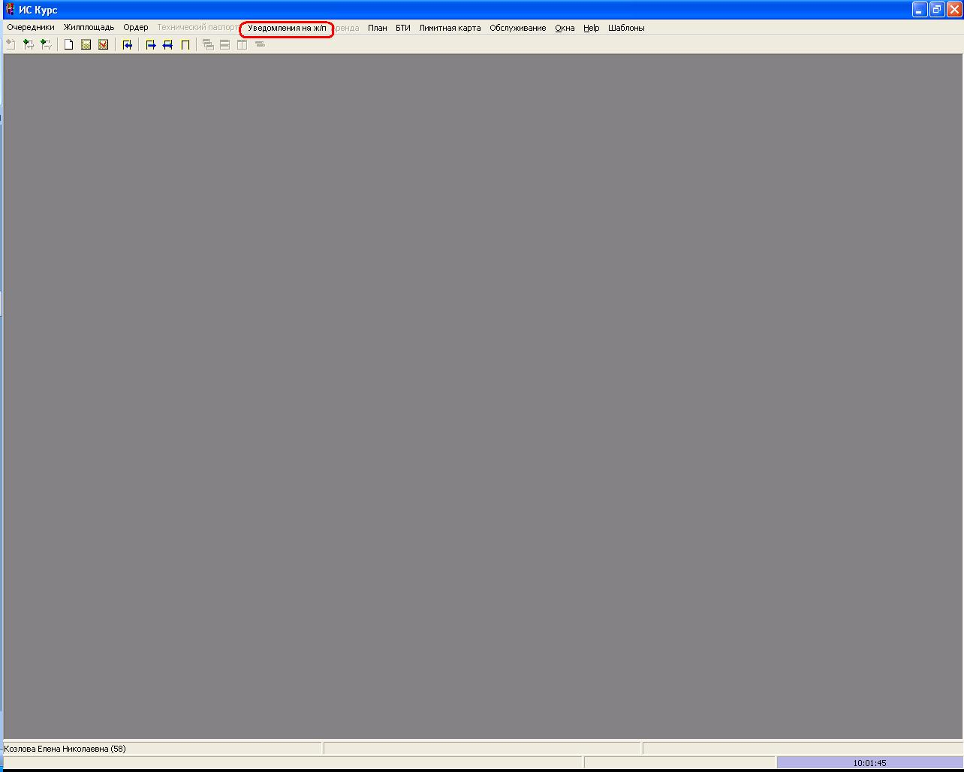

Рис1. Пункт" Уведомления на ж/п" в основном меню ИС «КУРС-3»

### Привилегии пользователя

* [163] Просмотр списка уведомлений – привилегия открывает пользователю возможность просмотра списка уведомлений.

### Поведение системы и пользователя

В представлено детальное описание поведения системы и пользователя при вызове пункта меню «Уведомления на приобретение жилищных помещений»

Таб. 4. "Поведение системы и пользователя"

| **№ п/п** | **Система/пользователь** | **Описание** |
| --- | --- | --- |
| 1 | Пользователь | Осуществляет вход в ИС «КУРС-3» |
| 2 | Система | Проверяет наличие у пользователя привилегии-[163]- Просмотр списка уведомлений.  В случае, если у пользователя привилегия есть, открывает возможность выбора пункта основного меню «Уведомления на ж/п»( );  В случае, если у пользователя отсутствует привилегия. Пункт меню «Уведомления на ж/п» не доступен для выбора (закрашен серым цветом). |
| 3 | Пользователь | Выбирает пункт меню «Уведомления на ж/п» и переходи в список «Уведомления на приобретение жилищных помещений». Нажимает на кнопку «Открыть». |
| 4 | Система | Вызов экранной формы «Работа с уведомлениями» |
| 5 | Пользователь | Нажимает кнопку «Записи». |
| 6 | Система | Вызов стандартного меню с набором действий для формирования списка уведомлений (добавить, удалить, обновить и т.д). |
| 7 | Пользователь | Нажимает кнопку «Список». |
| 8 | Система | Вызов стандартного меню с набором действий для работы со списком уведомлений (показать в окне, сортировать, печать). |
| 9 | Пользователь | Нажимает кнопку «Выход». |
| 10 | Система | Осуществляет выход из списка «Уведомления на приобретение жилищных помещений». |

## Функция отображения информации об отправленных уведомлениях в списках учетных дел, жилой площади и плана КПУ.

Для отображения информации об отправленных уведомлениях, необходимо добавить новые поля и условия поиска в списки:

* Учетных дел (v_affair_list);
* План-КПУ (V_PLAN_KPU_LIST);
* Список квартир (V_Housing_List).

### Добавление новых полей и условий поиска в списки учетных дел и плана-КПУ.

В списки учетных дел и плана КПУ необходимо добавить следующие поля:

* У_тип;
* У_дата_ответ;
* У_актуальность;
* У_способ_формирования;
* У_адрес;
* У_адрес_АО;
* У_адрес_район;
* У_площадь_состояние;
* У_площадь_Р8;
* У_площадь_распорядитель;
* У_ЭС_№;
* У_Apart_id.
* У_№_документа

Детальное описание всех вышеперечисленных полей представлено в Таб. 2.

В случае, если для одного учетного дела есть несколько предоставляемых жилых помещений (к affair_id относятся несколько Apart_id),то все указанные данные отображаются в полях через запятую. Вывод в поля информации об отправленном уведомлении осуществляется при условии, что уведомление актуально (NF_Status =1).

**Для списка План_КПУ необходимо выводить информацию по уведомлениям в зависимости от номера элементарной семьи (Family_num) в зависимости от условий:**

**Условие поиска:**

**(NF_Notification.Affair_id = Affair_PLAN.Affair_id and NF_Notification.Famile_num=  Affair_PLAN.Family_num):**

* **если находим значения, то выводится информация об уведомлении для этой ЭС;**
* **если значений нет, то информацию об уведомлении выводится для всех других Affair_PLAN.Family_num в списке ПЛАН_КПУ.**

Для данных списков необходимо сформировать следующее условие поиска:

* Уведомление- поиск которого должен осуществляться по критериям –да/нет (только для уведомлений имеющих признак активный (NF_Status =1)).

### Добавление новых полей и условий поиска в список квартир

В список квартир необходимо добавить следующие поля:

* У_тип;
* У_дата_ответа;
* У_актуальность;
* У_способ_формирования;
* У_КПУ_ФИО;
* У_КПУ_адрес;
* У_КПУ_№_дела;
* У_КПУ_состояние;
* У_КПУ_дата_снятия_с_ учета;
* У_КПУ_причина_снятия_с_учета_;
* У_Affair_id.
* У_Номер_документа

Поля заполнять для площадей с признаком последнее состояние (free_space.last=1) для уведомлений имеющих признак активной записи (NF_Status =1)

В случае, если для одного жилого помещения есть несколько учетных дел (к apart_id относятся несколько affair _id), то все указанные данные отображаются в полях через запятую.

Для данного списка необходимо сформировать следующее условие поиска:

* Уведомление - поиск которого должен осуществляться по критериям –да/нет (только для уведомлений имеющих признак активный (NF_Status =1)).